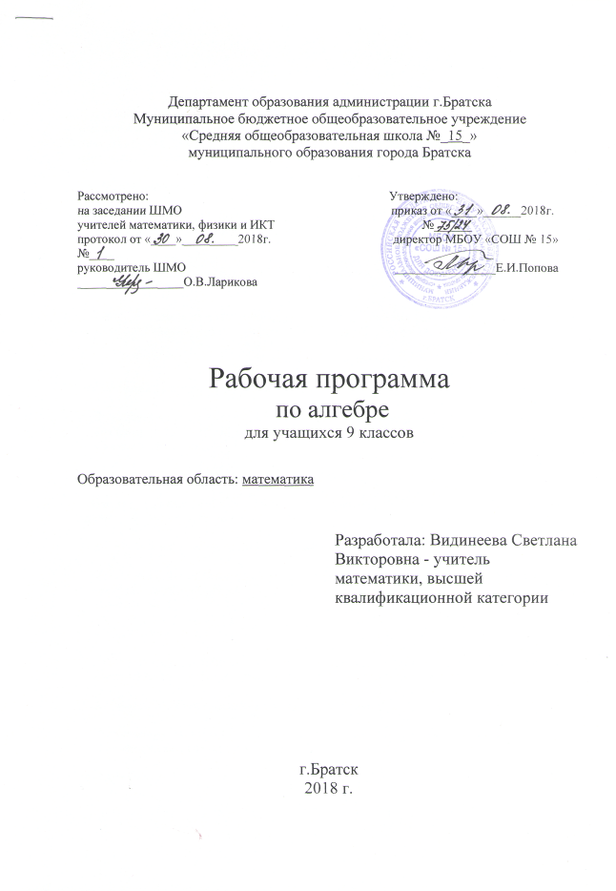 I. Пояснительная записка
Рабочая программа по алгебре для 9 класса составлена на основе федерального компонента Государственного образовательного основного общего образования (2004 г. с изменениями на 23.05.2015 г) и примерной образовательной программа основного общего образования по алгебре и началам анализа.
Цели и задачи:
- овладение системой математических знаний и умений, необходимых для применения в практической деятельности, изучения смежных дисциплин, продолжения образования;
- развитие таких качеств личности, как ясность и точность мысли, логическое мышление, пространственное воображение, алгоритмическая культура, интуиция, критичность и самокритичность;
- формирование представлений об идеях и методах математики как универсального языка науки и техники, средств моделирования процессов и явлений.
II. Содержание программ.
1.Свойства функций. Квадратичная функция
Функция. Свойство функций. Квадратный трёхчлен. Квадратный трёхчлен. Разложение квадратного трёхчлена на множители. Функция y = ax² + bx + c, её свойства и график. Степенная функция.
2.Уравнения и неравенства с одной переменной.
Целые уравнения. Дробные рациональные уравнения. Неравенства второй степени с одной переменной. Метод интервалов.
- Уравнения и неравенства с двумя переменными.
Уравнение с двумя переменными и его график. Системы второй степени. Решение задач с помощью систем уравнений второй степени. Неравенства с двумя переменными их неравенства.
4. Прогрессии.
Арифметическая и геометрическая прогрессии. Формулы n-го члена и суммы n первых членов прогрессии. Бесконечно убывающая геометрическая прогрессия.
5. Элементы комбинаторики и теории вероятностей.
Комбинаторное правило умножения. Перестановки, размещения, сочетания. Относительная частота и вероятность случайного события.
6.Повторение
III. Требования к уровню подготовленности учащихся:
Знать | Уметь
- Определение функции, аргумента.  - Определение возрастающей и убывающей функции.  - Свойства функций | - Находить значения функции, заданной формулой, таблицей, графиком по её аргументу; находить значение аргумента по значению функции, заданной графиком или таблицей.  - Определять свойства функции по её графику; применять графические представления при решении уравнений, систем, неравенств.  - Описывать свойства изученных функций, строить их графики.
- Виды уравнений: линейные, квадратные, целые, дробные и их алгоритмы решения.  - Алгоритмы решения систем уравнений и неравенств. | - Решать линейные, квадратные уравнения и рациональные уравнения, сводящиеся к ним, системы двух линейных уравнений и несложные нелинейные системы.  - Решать линейные и квадратные неравенства с одной переменной и их системы.  - Решать текстовые задачи алгебраическим методом, интерпретировать полученный результат, проводить отбор решений, исходя из условия задачи.
- Определение арифметической и геометрической прогрессий.  - Формулы n-ого члена и суммы n первых членов арифметической и геометрической прогрессии. | - Распознавать арифметические и геометрические прогрессии.  - Решать задачи с применением формулы общего члена с суммы нескольких первых членов.
- Комбинаторное правило умножения.  - Понятия: перестановка, размещение, сочетание, относительная частота и вероятность случайного события. | - Решать комбинаторные задачи путём систематического перебора возможных вариантов и с использованием правила умножения.  - Находить вероятности случайных событий в простейших случаях.

Использовать приобретенные знания и умения в практической деятельности и повседневной жизни для:
- выполнения расчетов по формулам, составления формул, выражающих зависимости между реальными величинами;
- решения практических задач в повседневной деятельности с использованием действий с графиками, числами, процентов, длин, площадей, времени, скорости;
-понимания вероятностных утверждений.

IV. Тематическое планирование
№  п/п | Наименование разделов и тем | Всего часов | Из них
№  п/п | Наименование разделов и тем | Всего часов | Контрольные работы | Лабораторные работы | Практические работы | Экскурсии
1 | Свойства функций. Квадратичная функция | 29 | 2
2 | Уравнения и неравенства с одной переменной. | 20 | 1
3 | Уравнения и неравенства с двумя переменными. | 24 | 1
4 | Арифметическая и геометрическая прогрессии. | 17 | 2
5 | Элементы комбинаторики и теории вероятностей. | 17 | 1
6 | Повторение | 29 | 1
 | Итого | 136 | 8

VI. Календарно тематическое планирование
№ урока | Тема урока | Дата проведения урока | Использование цифровой коллекции. Примечания
Свойства функций. Квадратичная функция – 29 часов
I. | Функции и их свойства | 7
1.1 | Повторение курса 8 класса | 3.09
1.2 | Функция. | 4.09
1.3 | Область определения и и область значений функции | 6.09
1.4 | Область определения и и область значений функции | 7.09
1.5 | Свойства функции | 10.09
1.6 | Свойства функции | 11.09
1.7 | Свойства функции | 13.09
II | Квадратный трёхчлен | 5
2.8 | Квадратный трёхчлен и его корни | 14.09
2.9 | Квадратный трёхчлен и его корни | 17.09
2.10 | Разложение квадратного трёхчлена на множители | 18.09
2.11 | Разложение квадратного трёхчлена на множители | 20.09
2.12 | Разложение квадратного трёхчлена на множители | 21.09
13 | Контрольная работа № 1 | 24.09
III | Квадратичная функция и её график | 11
3.14 | Функция у = ах² | 25.09
3.15 | Функция у = ах² | 27.09
3.16 | График функции  у = ах² + n и  у = а(х – m)² | 28.09
3.17 | График функции  у = ах² + n и  у = а(х – m)² | 1.10
3.18 | График функции  у = ах² + n и  у = а(х – m)² | 2.10
3.19 | График функции  у = ах² + n и  у = а(х – m)² | 4.10
3.20 | Построение графика квадратичной функции | 5.10
3.21 | Построение графика квадратичной функции | 8.10
3.22 | Построение графика квадратичной функции | 9.10
3.23 | Построение графика квадратичной функции | 11.10
3.24 | Построение графика квадратичной функции | 12.10
IV | Степенная функция. Корень n-ой степени | 4
4.25 | Функция у = х^{n} | 15.10
4.27 | Корень n-ой степени | 16.10
4.28 | Корень n-ой степени | 18.10
29 | Контрольная работа № 2 | 19.10
Уравнения и неравенства с одной переменной.- 20 часов
V | Уравнения с одной переменной | 12
5.30 | Целое уравнение и его корни | 22.10
5.31 | Целое уравнение и его корни | 23.10
5.32 | Целое уравнение и его корни | 25.10
5.33 | Целое уравнение и его корни | 26.10
5.34 | Целое уравнение и его корни | 6.11
5.35 | Дробно рациональные уравнения | 8.11
5.36 | Дробно рациональные уравнения | 9.11
5.37 | Дробно рациональные уравнения | 12.11
5.38 | Дробно рациональные уравнения | 13.11
5.39 | Дробно рациональные уравнения | 15.11
5.40 | Дробно рациональные уравнения | 16.11
5.41 | Дробно рациональные уравнения | 19.11
VI | Неравенства с одной переменной | 7
6.42 | Решение неравенств второй степени с одной переменной | 20.11
6.43 | Решение неравенств второй степени с одной переменной | 22.11
6.44 | Решение неравенств второй степени с одной переменной | 23.11
6.45 | Решение неравенств методом интервалов | 26.11
6.46 | Решение неравенств методом интервалов | 27.11
6.47 | Решение неравенств методом интервалов | 29.11
6.48 | Решение неравенств методом интервалов | 30.11
49 | Контрольная работа № 3 | 3.12
Глава III. Уравнения и неравенства с двумя переменными – 24 часа
VII | Уравнение с двумя переменными и их системы | 16
7.50 | Уравнение с двумя переменными и его график | 4.12
7.51 | Уравнение с двумя переменными и его график | 6.12
7.52 | Графический способ решения систем уравнений | 7.12
7.53 | Графический способ решения систем уравнений | 10.12
7.54 | Графический способ решения систем уравнений | 11.12
7.55 | Графический способ решения систем уравнений | 13.12
7.56 | Решение систем уравнений второй степени | 14.12
7.57 | Решение систем уравнений второй степени | 17.12
7.58 | Решение систем уравнений второй степени | 18.12
7.59 | Решение систем уравнений второй степени | 20.12
7.60 | Решение задач с помощью систем уравнений второй степени | 21.12
7.61 | Решение задач с помощью систем уравнений второй степени | 24.12
7.62 | Решение задач с помощью систем уравнений второй степени | 25.12
7.63 | Решение задач с помощью систем уравнений второй степени | 27.12
7.64 | Решение задач с помощью систем уравнений второй степени | 28.12
7.65 | Решение задач с помощью систем уравнений второй степени
VIII | Неравенства с двумя переменными и их системы | 7
8.66 | Неравенства с двумя переменными
8.67 | Неравенства с двумя переменными
8.68 | Неравенства с двумя переменными
8.69 | Системы неравенств с двумя переменными
8.70 | Системы неравенств с двумя переменными
8.71 | Системы неравенств с двумя переменными
8.72 | Системы неравенств с двумя переменными
73 | Контрольная работа № 4
Арифметическая и геометрическая прогрессии.- 17 часов
IX | Арифметическая прогрессия | 8
9.74 | Последовательности
9.75 | Определение арифметической прогрессии. Формула  n-ого члена арифметической прогрессии
9.76 | Определение арифметической прогрессии. Формула  n-ого члена арифметической прогрессии
9.77 | Определение арифметической прогрессии. Формула  n-ого члена арифметической прогрессии
9.78 | Формула суммы первых n членов арифметической прогрессии
9.79 | Формула суммы первых n членов арифметической прогрессии
9.80 | Формула суммы первых n членов арифметической прогрессии
9.81 | Формула суммы первых n членов арифметической прогрессии  (обобщение)
82 | Контрольная работа № 5
X | Геометрическая прогрессия | 7
10. 83 | Определение геометрической прогрессии. Формула  n-ого члена геометрической прогрессии
10. 84 | Определение геометрической прогрессии. Формула  n-ого члена геометрической прогрессии
10.85 | Определение геометрической прогрессии. Формула  n-ого члена геометрической прогрессии
10.86 | Формула суммы первых n членов геометрической прогрессии
10.87 | Формула суммы первых n членов геометрической прогрессии
10.88 | Формула суммы первых n членов геометрической прогрессии
10.89 | Формула суммы первых n членов геометрической прогрессии
90 | Контрольная работа № 6
Элементы комбинаторики и теории вероятностей.- 17 часов
XI | Элементы комбинаторики | 11
11.91 | Примеры комбинаторных задач
11.92 | Примеры комбинаторных задач
11.93 | Перестановки
11.94 | Перестановки
11.95 | Перестановки
11.96 | Размещения
11.97 | Размещения
11.98 | Размещения
11.99 | Сочетания
11.100 | Сочетания
11.101 | Сочетания
XII | Начальные сведения из теории вероятностей
12.102 | Относительная частота случайного события
12.103 | Относительная частота случайного события
12.104 | Вероятность равновозможных событий
12.105 | Вероятность равновозможных событий
12.106 | Вероятность равновозможных событий
107 | Контрольная работа  № 7
Повторение-29 часов
108 | Вычисления
109 | Тождественные преобразования
110 | Тождественные преобразования
111 | Тождественные преобразования
112 | Тождественные преобразования
113 | Тождественные преобразования
114 | Тождественные преобразования
115 | Неравенства
116 | Неравенства
117 | Неравенства
118 | Функции и их графики
119 | Функции и их графики
120 | Функции и их графики
121 | Решение текстовых задач
122 | Решение текстовых задач
123 | Прогрессии (обобщение)
124 | Прогрессии. Решение задач
125-126 | Промежуточная аттестация(итоговая контрольная работа)
127 | Анализ итоговой контрольной работы
128 | Решение текстовых работ в новой форме
129 | Решение текстовых работ в новой форме
130 | Решение текстовых работ в новой форме
131 | Решение текстовых работ в новой форме
132 | Решение текстовых работ в новой форме
133 | Решение текстовых работ в новой форме
134 | Решение текстовых работ в новой форме
135 | Решение текстовых работ в новой форме
136 | Подведение итогов года
V. Форма промежуточной аттестации: итоговая контрольная работа .
VI. Лист корректировки рабочей программы.

